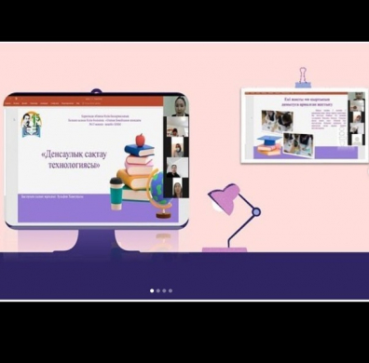
31.01.2022ж "Әлихан Бөкейханов атындағы №15 мектеп-лицей" КММ-нің Бастауыш сынып мұғалімі З. Хаметқызы "Зерек" жобасы аясында "Денсаулық сақтау технологиясы" тақырыбында бейнежазба, мониторинг көрсеткіштері бақылау формасы аясында қалалық деңгейде өз іс-тәжірибесімен бөлісті.
Мақсаты:
Денсаулық көрсеткішінің проблемалық бағыттарын анықтау
Сабақта дене жаттығулары арқылы ойлау, есте сақтау қабілеттерін дамыту
Қорғау барысында оқушылардың денсаулығын сақтау мақсатындағы "Зерек" жобасында қолданылатын әдіс-тәсілдермен бөлісті. Яғни, екіжақты ми қыртысын дамытуға арналған жаттығулар, қолға арналған және көзге арналған әдіс-тәсілдермен бөлісіп, сабақта міндетті түрде қолдану керек екенін айтып өтті.
Сонымен қатар, оқушылармен осы әдіс-тәсілдердің жүргізілген жұмыстарының бейнежазбасы көрсетілді. Соңында қатысып отырған мұғалімдердің пікірін білу мақсатында Padlet тақтасы арқылы "Сөмке ,еттартқыш, қоқыс жәшігі" рефлексиясын пайдаланды. Қорытындылай келгенде, қатысушылар "Зерек" жобасында қолданылатын әдіс-тәсілдермен таныса отырып, өз ой-пікірлерімен бөлісті.

